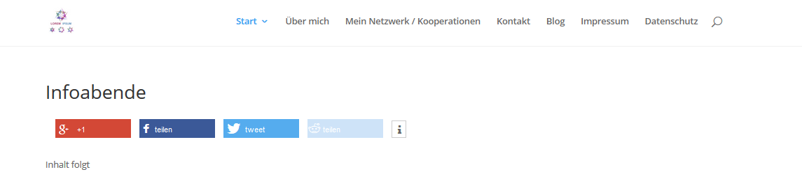

Text Über mich:

**Ein paar Fakten zu mir und meinem beruflichen Werden.**

Studiert habe ich von 1986 bis 1992 **Diplom-Psychologie** an der Universität Göttingen.

**Zusatzqualifikationen** habe ich mir im Anschluss an das Studium erworben im Bereich Personalentwicklung, / Organisationsentwicklung (1993 FAW Köln), in der Weiterbildung zum Personal Coach (2008 ils Hamburg) und als zertifizierte Karriere-/Outplacementberaterin (2012 BoenigBeratung Überlingen). Berufsbegleitende Fortbildungen belege ich schwerpunktmäßig im Bereich Kommunikation, Gruppendynamik und Persönlichkeitsentwicklung.

**Lebenslanges Lernen** ist mir seit Kindesbeinen ein wichtiger Antreiber und birgt immer wieder Glücksmomente für mich.

Meine **Berufserfahrung** begann mit mehrjähriger HiWi-Tätigkeit während des Studiums im Bereich Kognitionspsychologie (Prof. Hesse, Prof. Lüer). Die erste Anstellung nach dem Studium 1992 war ebenfalls noch im universitären Rahmen in einem Drittmittelprojekt rund um das Thema nachfolgende Schwangerschaften nach Plötzlichem Kindstod (Prof. Saternus, Dr. Doench). Da ich jedoch zum Ziel hatte, den „Elfenbeinturm“ zu verlassen und die „wirkliche“ Praxis kennenzulernen, lernte ich bei einer einjährigen Intensivweiterbildung in Köln den Bereich „Personal- und Organisationsentwicklung“ von der Pike auf kennen. Erste Coachingerfahrung sammelte ich dann in meiner ersten Stelle in der „freien Wirtschaft“ von 1993 bis 1996 bei **Human Resources Consulting** in München (Prof. Borg, Dr. Bergermaier). Spezialisiert auf die Durchführung von Mitarbeiter-Commitment Studien, coachte ich Führungskräfte verschiedener Firmen bezogen auf die Umsetzung von Befragungsergebnissen. Im direkten Gespräch die Führungskraft zu unterstützen, Sachverhalte zu erkennen, Lösungen angepasst auf die eigenen Stärken und Schwächen zu finden und die Umsetzung zu begleiten, da fühlte ich mich schnell daheim und richtig positioniert.

Doch als Consultant & Trainer (so meine damalige Positionsbezeichnung) blieb es doch oft beim Blick von draußen. Wenn es darum ging, ob unsere Lösungen sich im Alltag bewähren, war ich als Beraterin nicht mehr dabei. So wuchs mein Wunsch nach einer Position in einem Unternehmen, um dort Change aktiv zu erleben und mitzugestalten. Diese Chance bot sich mit 1996 bei Infratest Burke in München (jetzt **TNS Infratest**). Für über 10 gute Jahre leitete und formte ich dort das als Leiterin Personalentwicklung und –recruiting in enger und sehr guter Zusammenarbeit mit dem damaligen Vorstandsvorsitzenden Bruno Hötzel das Personnel Development Centre und war schnell für ein Team an Mitarbeitern und für weitere Aufgaben im Bereich der Europäischen Personalentwicklung und Personalauswahl verantwortlich. Coaching von interdisziplinären Teams, Führungskräften und auch eigenen Mitarbeitern war weiterhin mein Steckenpferd. Auch bei der erfolgreichen Konzeption, Organisation und Durchführung eines umfangreichen PE-Programms sowie von großen europäischen Events und Konferenzen konnte ich meine Stärken zeigen. Beim Führen des eigenen Bereichs erlernte ich viele der Fähigkeiten, die ich ab 2008 einsetzen konnte, um mein eigenes Unternehmen **Rusch Consulting & Coaching** aufzubauen.

Bewerbungstrainings, verschiedene Seminare, Workshop und Vorträge rund um das Thema Karriere, Bewerbung und Kommunikation gehörten von Anfang an zum Dienstleistungsangebot von Rusch Consulting & Coaching. Als Kooperationspartnerin der CAPERA Akademie erweitere ich seit 2012 mein Angebot im Bereich Outplacement. Seit 2013 ergänze ich darüber hinaus mein Angebot um den Bereich Vitalität, Gesundheit und Prävention.

Heute ist Rusch Consulting & Coaching Ihr Anbieter für ganzheitliche Beratung und Begleitung in Veränderungssituation, für Karriereberatung und Outplacement und Beratung für einen gesunden Work-Life-Blend.

**Wege entstehen beim Gehen.**

Gerne inspiriere ich Sie und gehe mit Ihnen die ersten Schritte auf dem für Sie passenden Weg. Nehmen Sie Kontakt zu mir auf.

Text Infoabende

Text Netzwerk

Text Kontakt

Text Impressum